|  |
| --- |
| http://www.becas.sep.gob.mx/images/logo.png  TECNOLÓGICO NACIONAL DE MÉXICO  Instituto Tecnológico de Chihuahua II |
| Practica phonon |
| Practica que muestra un menú de pizzas a seleccionar. |
|  |
|  |
| 10/05/2016  Unidad de la Materia: III  Nombre del Alumno: Jose Luis Castro Lozoya.  No. Control: 12550479  Materia: aplicaciones web para dispositivos moviles |

# Introducción

Se creara una practica de un menú de una pizzería con la opción de elegir. Se utilizara el framework phonon para esto es necesario tener instalado el node.js, java JDK y apache cordova

## Instalación Node.js

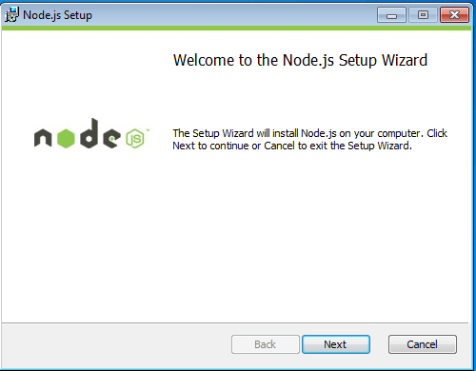

## Instalación Apache Cordova

Ponemos el siguiente comando: npm install -g cordova

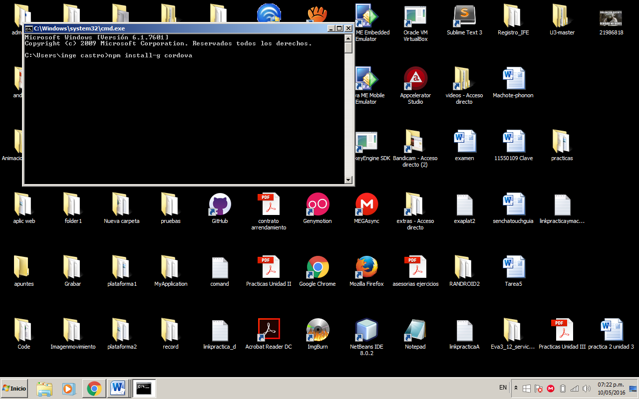

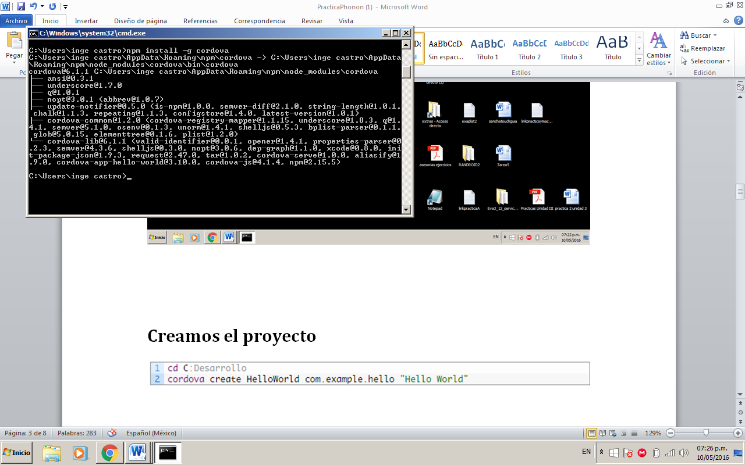

**Creamos el proyecto**



Entramos a la ubicación del proyecto y después agregamos la plataforma, es este caso Android

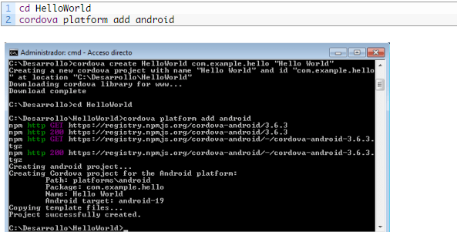

# Desarrollo

Primero creamos nuestro index.html dentro de la carpeta dist



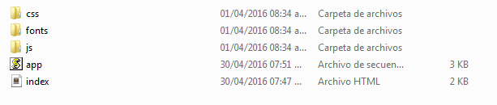

Hacemos nuestra pagina Responsiva



Ponemos el código para generar la pagina principal con la lista de las pizzas disponibles

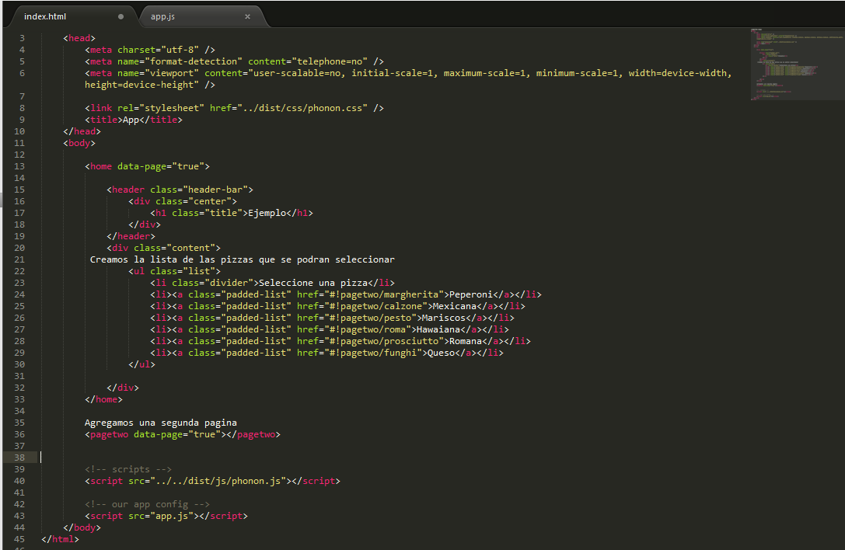

Los archivos que se crearon fueron el index.html,app.js y pagetwo.

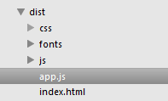

En el archivo app.js ponemos el siguiente código, que lo que esta haciendo es crear una segunda ventana donde al seleccionar alguna pizza te mandara a la pagina en donde estarán dos botones uno que será para generar la orden y otro para cancelar la orden, al seleccionar uno de los 2 botones mandara un mensaje ya sea de que se genero la compra o que se cancelo.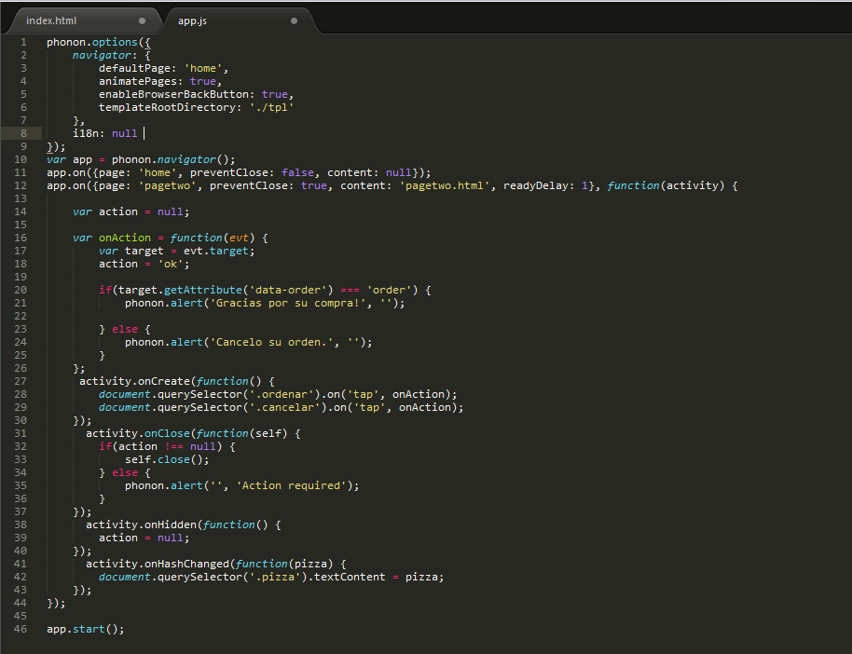

Por ultimo se crea otro archivo llamado pagetwo.html y ponemos el siguiente código

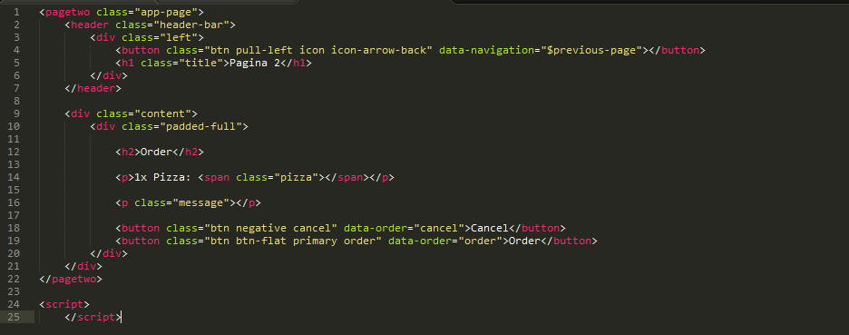

Y se ejecuta el programa

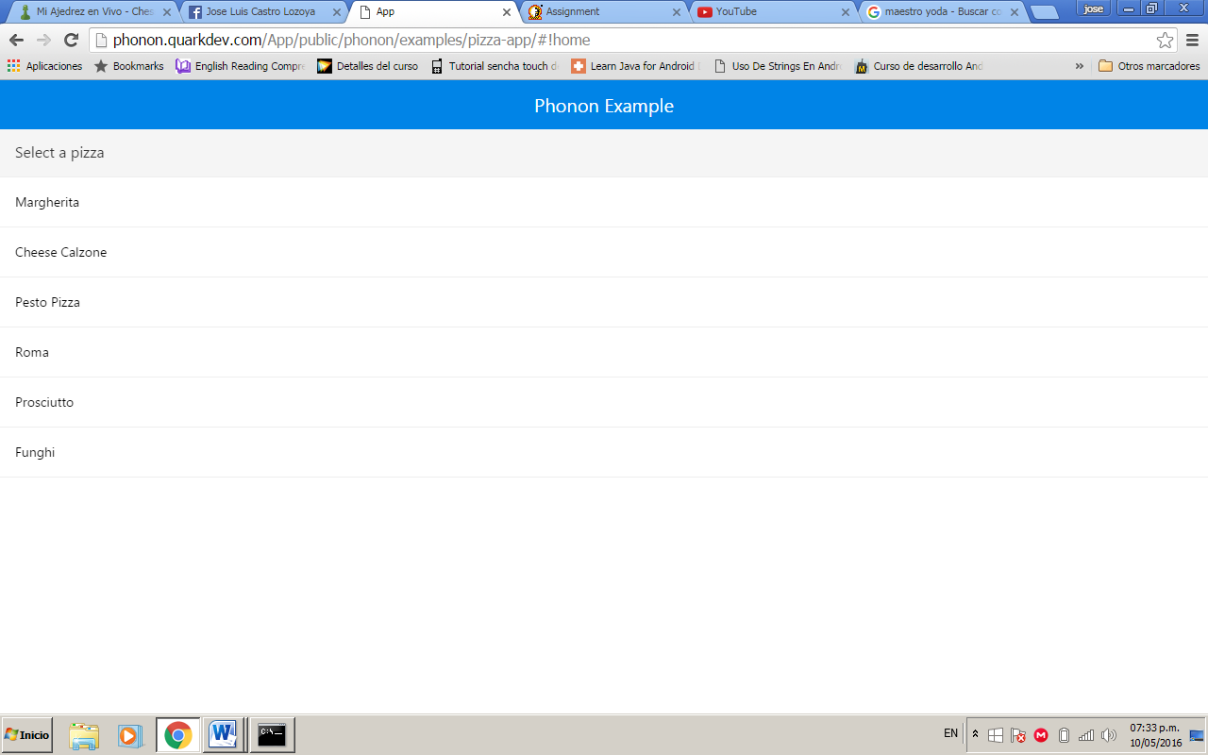

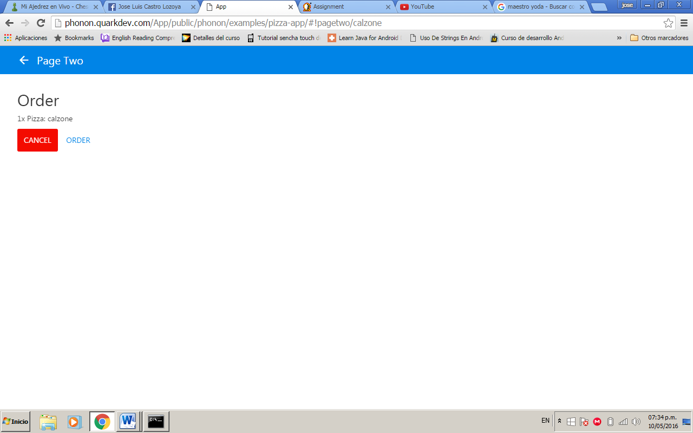

# Conclusión.

El framework phonon es muy amigable y fácil de usar, tiene una gran variedad de opciones y es muy lijero y fácil de instalar.